ГКОУ «Максатихинская школа-интернат»



Комплексная программа
воспитательной работы в 5классе
Классный руководитель: Козырева Л. П.
Воспитатели: Бессмертная Н. А., Козырева Л.П.
2025-2026 учебный год

п. Володарка
2025 г.

Пояснительная записка.
В числе глобальных проблем человечества проблема воспитания подрастающего поколения становится для всех народов и государств одной из самых актуальных.
Что такое воспитание? Воспитание — это целенаправленное управление процессом развития личности. В таком случае надо говорить о создании психолого-социально-педагогических условий, благоприятствующих развитию ребёнка, самоопределению в социуме. Процесс воспитания реализуется в деятельности, которая осуществляется ребёнком в начале, с помощью взрослых, затем — самостоятельно. Именно в совместной деятельности происходит развитие, раскрытие внутренних возможностей ребёнка. Поэтому важно объединить все усилия семьи и школы для воспитания личности, которая соответствует современным требованиям общества.
Большую часть времени школьник проводит в образовательном учреждении, поэтому школа посредством воспитания и обучения реализует заложенные психобиологические задатки, трансформирует их в социально значимые свойства человеческой личности при самом активном участии ребёнка. Воспитание происходит и на прошлом, и на устремлённом в будущее.
В воспитательном процессе используются разнообразные средства воспитания: игра, познание, предметно-практическая и профессиональная деятельность, окружающие личность продукты материальной культуры, элементы духовной культуры.
В воспитательном процессе выделяются факторы прямого влияния семьи, школы, компании сверстников и непрямого влияния (планета, государство, система образования, культура).
Воспитательная работа включает в себя реализацию комплекса организационных и педагогических задач, решаемых с целью обеспечения оптимального развития личности обучающегося, выбор форм и методов воспитания в соответствии с поставленными воспитательными задачами и сам процесс их реализации.
Цель программы: создание максимально благоприятных условий для раскрытия развития способностей каждой отдельной личности.
Задачи:
- Оказывать помощь в преодолении трудностей подросткового периода, требующего особого педагогического внимания и поддержки.
- Оказывать помощь подросткам в расширении круга интересов и ответственности за конечные результаты любой деятельности.
- Создавать условия для развития творческих способностей детей.
- Создавать условия для поддержания стабильного здоровья воспитанников.
- Формирование межличностных отношений в коллективе обучающихся.
- Воспитание социально допустимых норм поведения.
Эффективность достижения цели и задач во многом зависит от правильно выбранных методов воспитания. Под методами воспитания понимаются способы работы педагога, с помощью которых происходит усвоение обучающимися знаний, умений и навыков, формируются познавательные способности.
- Словесные методы: рассказы, беседы, объяснения, чтение литературы
- Наглядные методы: наблюдение натуральных объектов, явлений , процессов, или изображений (макетов, рисунков, таблиц, фильмов, схем)
- Практические методы: упражнения, выполнение трудовых и практических заданий.
- Игровые методы: использование сюжетно – ролевых, дидактических, настольных, подвижных игр.
Воспитательная работа осуществляется на основе общих дидактических принципов: доступности, научности, систематичности, сознательности, наглядности, связи теории с практикой, прочности усвоения знаний, умений и навыков. Особое место отводится принципу коррекции умственных недостатков посредством индивидуального и дифференцированного подхода.
Воспитательная работа организуется по основным направлениям развития личности ребёнка:
- Духовно – нравственное воспитание;
-Военно - патриотическое воспитание;
-Историко – патриотическое воспитание;
-Гражданско – правовое;
- Нравственно – этическое;
- Эстетическое воспитание;
- Художественное чтение;
- Культура поведения;
- Семейные ценности
- Здоровьесберегающее воспитание;
-Физическое воспитание;
- Экологическое воспитание;
- Трудовое воспитание;
- Ручной труд;
- Профориентационная работа;
- Сезонные изменения в природе;
-ИЗО, моделирование;
- экскурсии;
- Знакомство с окружающим миром;
- Профилактическая работа.

Воспитательная работа организуется в различных формах:
- Проведение бесед с детьми по проблемным ситуациям.
- Проведение праздников, выставок детского творчества, организация досуга.
- Организация познавательной деятельности.
- Вовлечение обучающихся в объединения дополнительного образования.
- Организация и проведение целевых прогулок и экскурсий.

В целях реализации Стратегии духовно – нравственного воспитания детей,поддержки семейного воспитания, сохранения ценности семьи в программе на 2024 - 2025 учебный год запланированымероприятия по реализации проектов Тверской области по программе модуля «Моя семья» 5 - 9 класс, «Историческое просвещение».

Сведения об учащихся 5класса.
№ | Фамилия, имя ребенка | Дата рождения | Родители | Адрес
1. | Горленышев Андрей | 27.03.2014 | Андрей Алексеевич | Тверская обл., Зубцовский р-он, ж/д рзд. Бартенево, д.3, кв.1
2. | Захарова Кристина | 10.02.2012 | Елена Васильевна | Тверская обл., Рамешковский р-он, с.Кушалино ,ул.Калинина, д.7, кв.2
3. | Зверев Артем | 14.10.2013 | Марина Валерьевна  отчим - Пашуков Михаил Валерьевич | Тверская обл., гор.Весьегонск, ул. Коммунистическая, д.5, кв.3
4. | Курбанова Анастасия | 14.01.2014 | Маклакова Анжела Денисовна | Тверская обл., Максатихинский р-он, х.Заречье, д.14
5. | Шаховская Диана | 29.07.2013 | Шаховская Рада Сергеевна | Тверская обл., Максатихинский р-он, д. Ривицв, д.5
6. | Шаховский Сергей | 01.09.2012 | Шаховская Рада Сергеевна | Тверская обл., Максатихинский р-он, д. Ривицв, д.5
7. | Щеголев Иван | 01.04.2014 | Алина Валерьевна  Сергей Алексеевич | Тверская обл., Максатихинский р-он, х.Заречье, д.64
8. | Гранилов Степан | 12.02.2013 | Смирнова Виктория Вячеславовна  Смирнов Алексей Александрович | Г.Конаково ул. Набережная Волги д.44 кв.18

Военно - патриотическое воспитание

Цель:продолжать формировать у учащихся патриотические чувства и представление о героизме. Воспитывать любовь и уважение к защитникам Родины на основе ярких впечатлений и исторических фактов; воспитывать такие нравственные качества, как уважение к памяти павших на полях сражений во время Великой Отечественной войны и СВО на Украине. Формировать чувство гордости за свой народ, его боевые заслуги.

№ | Тема занятия | Форма занятия | Дата проведения | Ответственный  Воспитатель
1. | Чтение и обсуждение стихотворения М.Лермонтова «Бородино» | Беседа | 02.09.25 | Козырева Л. П.
2. | «Защитники земли Русской» | Чтение обсуждение | 07.10.25 | Козырева Л. П.
3. | Подвиг пионеров в годы Великой Отечеств. войны | Беседа. Просмотр художественного фильма. | 11.11.25 | Козырева Л. П.
4. | Спасибо Вам -за подвиг Ваш» | Беседа о подвигах наших солдат в СВО на Украине. | 02.12.25 | Козырева Л. П.
5. | «Дорога жизни» | Выставка одной книги | 13.01.26 | Козырева Л. П.
6. | Парк «Патриот» | Виртуальная экскурсия | 03.02.27 | Козырева Л. П.
7. | «Строки написанные войной» | Чтение обсуждение | 03.03.27 | Козырева Л. П.
8. | «Их именами названы улицы» | Презентация | 07.04.27 | Козырева Л. П.
9. | «Мы этой памяти верны» | Просмотр худ.фильма о В.О.В | 05.05.27 | Козырева Л. П.
Планируемый результат: расширить и закрепить знания учащихся об основных событиях войны 1812г, Великой Отечественной войны, ВСО на Украине. Через чтение художественной литературы, просмотра художественных фильмов рассказать о мужестве, подвиге и отваге советского народа во время Великой Отечественной войны, рассказать какой огромный вклад в общую победу внесли маленькие герои Великой Отечественной войны. Развивать интерес к прошлому и настоящему своей страны.

Эстетическое воспитание
Цель: формирование видеть и понимать красивое в природе и искусстве. Развитие эстетического вкуса.
№ п\п | Тема занятия | Форма занятия | Дата проведения | Ответственный
1. | «Осенняя пора, очей очарованье» | Литературно – музыкальная гостиная | 16.09.24 | Козырева Л. П
2 | «Книги бывают разные» | Занятие | 21.10.24 | Козырева Л. П
3. | «Люблю отчизну я» | Час поэзии | 25.11.24 | Козырева Л. П
4. | Худ. Фильм « Новогоднее приключение Маши и Вити» | Просмотр худ. Фильма + обсужденпие | 16.12.24 | Козырева Л. П
5. | «Красота спасёт мир» | Презентация | 27.01.25 | Козырева Л. П
6. | «Птичьи трели» | Викторина- угадай по голосу | 17.02.25 | Козырева Л. П
7. | «Мир поэзии» (21 марта – Всемирный день поэзии) | Поэтический вечер | 17.03.25 | Козырева Л. П
8. | «Бабочки красавицы» | Видео о происхождении бабочки | 21.04.25 | Козырева Л. П
9 | «Муравейник» | Просмотр фильма, рисование | 19.05.25 | Козырева Л. П.

Планируемый результат:учащиеся должны иметь представление об эстетических идеалах и ценностях; видеть и оценивать все красивое и прекрасное во всех сферах жизни; различать понятия «красивое» и «некрасивое».

Художественное чтение

Цель:-воспитывать любовь, уважение и интерес к художественному чтению;

-развивать интерес к художественной литературе, умение содержательно пересказывать литературные тексты, заучивать стихотворения, отрабатывать интонационную выразительность речи.

№ п\п | Тема занятия | Форма занятия | Дата проведения | Ответственный
1. | «Осень» в творчестве поэтов и писателей. | Час чтения | 9.09.25 | Козырева Л. П.
2 | «В мире «Сказки»» | Час чтения | 23.09.25 | Козырева Л. П.
3. | Творчество Б. С. Житкова | Час чтения | 14.10.25 | Козырева Л. П.
4. | «В гостях у Б. С. Житкова» | Литературная викторина | 21.10.25 | Козырева Л. П.
5. | Творчество С. Я. Маршака | Беседа, чтение стихов, | 18.11.25 | Козырева Л. П.
6. | «В гостях у Маршака» | Занятие - викторина | 9.11.25 | Козырева Л. П.
7. | «Творчество Э. Н. Успенского» | Чтение | 9.12.25 | Козырева Л. П.
8. | «Успенский и его друзья» | Чтение, конкурс рисунков | 23.12.25 | Козырева Л. П.
9. | «Чародейкою зимою»  (Поэты о зиме) | Поэтический вечер | 20.01.26 | Козырева Л. П.
10. | «Путешествие по сказкам Ш. Перро» | Беседа - путешествие | 10.02.26 | Козырева Л. П.
11. | «Творчество М. М. Пришвина» | Чтение - обсуждение | 24.02.26 | Козырева Л. П.
12. | «Мир природы М. М. Пришвина» | Занятие - путешествие | 10.03.26 | Козырева Л. П.
13. | «В гостях у Михалкова» | Час чтения | 24.03.26 | Козырева Л. П.
14. | «Писатель знакомый с детства – Е.И.Чарушин» | Литературная викторина | 08.04.26 | Козырева Л. П.
15. | «Творчество В. Чаплиной» | Чтение - обсуждение | 14.04.26 | Козырева Л. П.
16. | А. Барто «Найти человека» | Чтение - человека | 28.04.26 | Козырева Л. П.
17. | «Книга, я – друзья!» | Занятие - обобщение | 12.05.26 | Козырева Л. П.
18 | Викторина по сказкам | Игра | 26.05.26 | Козырева Л. П.
Планируемый результат:у учащихся формируется интерес и потребность к чтению художественной литературы, пополнится литературный багаж.

Ручной труд
Цель:активировать творческий интерес, поощрять желание воплощать творческие идеи-воспитывать усидчивость, ответственность, аккуратность, бережное отношение к предметам и материалам, развитие творческих способностей, воображения, мелкой моторики рук.

№ п\п | Тема занятия | Форма занятия | Дата проведения | Ответственный
1. | «Благодарим учителей» (подарок ко Дню Учителя) | Творческая мастерская | 15.09 | Бессмертная Н. П.
2. | «Путешествие в осеннее царство» (поделка из овощей) | Практическая работа | 20.10 | Бессмертная Н. П.
3. | «Для милых мам» | Художественная мастерская | 24.11 | Бессмертная Н. П.
4. | «Новогодняя кутерьма» | Мастерская Деда Мороза | 15.12 | Бессмертная Н. П.
5. | «Наши руки не для скуки» | Изготовление поделок на районную выставку. | 26.01 | Бессмертная Н. П.
6. | «Для Вас, Защитники» | Творческая мастерская | 16.02 | Бессмертная Н. П.
7. | «Подарок для мамы» (изготовление открытки) | Творческая мастерская | 16.03 | Бессмертная Н. П.
8. | «Пасхальные краски» (сувенир к Пасхе) | Посиделки с элементами рукоделия | 20.04 | Бессмертная Н. П.
9. | «Письмо ветерану» (изготовление букета из гофрированной бумаги) | Творческая мастерская | 18.05 | Бессмертная Н. П.

Планируемый результат: учащиеся научатся с удовольствием мастерить, работать с любым подручным материалом, фантазировать, изготавливать своими руками различные поделки.

.
Гражданско-правовое воспитание
Цель: -воспитание учащихся в духе гражданственности, патриотизма; чувства ответственности за свои поступки, действия; формирование правосознания и правовой культуры учащихся; формирование устойчивой активной жизненной позиции гражданина-патриота своей Родины.
№ | Тема занятия | Форма занятия | Дата проведения | Ответственный  Воспитатель
1. | «Права и обязанности школьника» | Беседа + викторина. | 18.09 | Бессмертная Н. А.
2. | «Моя родина – Россия» | Вечер истории | 13.10 | Бессмертная Н. А
3. | «Что такое – человек?» | Познавательный час. | 10.11 | Бессмертная Н. А
4. | День Конституции Российской Федерации | Информационный час. | 8.12 | Бессмертная Н. А
5. | «Что такое – Гражданин?» | Познавательный час. | 12.01 | Бессмертная Н. А
6. | «Несовершеннолетний – права и обязанности» | Информационный час | 9.02 | Бессмертная Н. А
7. | «Разве это плохо, что мы разные?» | Деловая беседа | 23.03 | Бессмертная Н. А
8. | «Телефон Доверия» | Инструктаж | 16.04 | Бессмертная Н. А
9 | «Я гражданин России» | Игра | 18.06 | Бессмертная Н. А
Планируемый результат: учить уважению и соблюдению принятых традиций своего народа, своей Родины; учащиеся в доступной форме знакомятся со своими правами и обязанностями
Профилактическая работа
- воспитание у учащихся установки к здоровому образу жизни, на неприятие алкоголя, наркотических средств, курение;
- воспитание волевых качеств характера, хороших, здоровых привычек;
- формирование адекватной самооценки, самостоятельно принимать решения, уметь сказать «нет»;
№ п\п | Тема занятия | Форма занятия | Дата проведения | Ответственный
1. | «Клуб внимательных пешеходов»  Повторяем правила безопасного поведения в школе, на улице и дорогах | Викторина | 22.09 | Бессмертная Н. А.
2. | «С техникой в ладу» Профилактика зависимости от гаджетов | Ролевая игра | 17.11 | Бессмертная Н. А.
3. | «Поделом вору и мука» (по мотивам белорусских народных сказок) | Чтение - обсуждение | 22.12 | Бессмертная Н. А.
4. | «Не все забавы безобидны» (опасности на зимней дороге, петарды, правила поведения на зимних дорогах) | Беседа, просмотр видеоролика, инструктаж | 19.01 | Бессмертная Н. А.
5. | «Профилактика школьная – наука достойная» | Час общения | 23.03 | Бессмертная Н. А.
6. | «Дымить, здоровью вредить»  Вся правда о пагубной привычке | Круглый стол | 27.04 | Бессмертная Н. А.
7. | «Мы в ответе за свои поступки» | Познавательная беседа | 25.05 | Бессмертная Н. А.

Планируемый результат:у учащихся формируется правильное отношение к жизненным ценностям, потребность вести здоровый образ жизни, отрицательное отношение к вредным привычкам.

Моя семья
(Духовно – нравственное воспитание)
Цель: Ознакомление обучающихся с базовыми понятиями, отражающими нормы и ценности семьи;
- формирование осознанного и уважительного отношения к культурным, религиозным традициям и обрядам представителей народов России;
- развитие доброжелательности и эмоциональной отзывчивости, способности понимать других людей, сопереживать.
№ п\п | Тема занятия | Форма занятия | Дата проведения | Ответственный
1. | «Покров Батюшка»  (занятие по сказке «Три денежки) | Чтение - обсуждение | 17.09 | Бессмертная Н. А.
2. | «По памятным местам Тверского края»  «Святой Ефрем Новоторжский» | Презентация. | 24.09 | Бессмертная Н. А.
3. | «По памятным местам Тверского края»  «Святой Нил Столобенский» | Презентация. | 15.10 | Бессмертная Н. А.
4. | «По памятным местам Тверского края»  «Святая Анна Кашинская» | Презентация | 22.10 | Бессмертная Н. А.
5. | По памятным местам Тверского края»  «Святой Макарий Калязинский | Презентация | 19.11 | Бессмертная Н. А.
6. | Путешествие по родным местам | Виртуальная экскурсия | 26.11 | Бессмертная Н. А.
7. | «В чём сила семьи» | Занятие – беседа» | 17.12 | Бессмертная Н. А.
8. | «Моя малая родина» | Час общения | 24.12 | Бессмертная Н. А.
9. | «Моё семейное древо» | ИЗО | 21.01 | Бессмертная Н. А.
10. | «Мои земляки – гордость нашей земли» | Виртуальная экскурсия | 28.01 | Бессмертная Н. А.
11. | «Тверь – город золотого Спаса» | Беседа. Презентация. | 18.02 | Бессмертная Н. А.
12. | «Николо – Малицкий монастырь» | Видео фильм | 25.02 | Бессмертная Н. А.
13. | «Старицкий Успенский монастырь» | Видео фильм | 18.03 | Бессмертная Н. А.
14. | «Христорождественский женский монастырь» | Видео фильм | 25.03 | Бессмертная Н. А.
15. | «Мужской монастырь Нило – Столобенская пустынь» | Видео фильм | 22.04. | Бессмертная Н. А.
16 | «Церковь Всех святых» (Максатиха) | Беседа | 13.05 | Бессмертная Н. А.
17 | Итоговое занятие | Час общения | 20.05 | Бессмертная Н. А.
Планируемый результат:

Учащиеся должны уметь:

- формулировать собственные нравственные обязательства;

- требовать от себя выполнения моральных норм;

- давать нравственную оценку своим и чужим поступкам.
Учащиеся должны знать:
-исторические и памятные места России и родного края.

Моя семья
(Нравственно – этическое воспитание)
Цель:Воспитание у учащихся навыков культуры человеческих отношений: культуры поведения, общения, приобщения к нравственным ценностям, накопление знаний о нормах и требованиях морали;
- формирование норм правильного поведения и общения с людьми, навыков коммуникабельности;
- развивать умение адекватно реагировать на общение, умение выражать просьбу, пробуждать такие качества характера, как жалость, радость, сострадание.

№ п\п | Тема занятия | Форма занятия | Дата проведения | Ответственный
1. | «Вводное занятие» | Беседа +ИЗО | 3.09 | Бессмертная Н.А.
2. | «Россия – семья народов» | Беседа + презентация | 10.09 | Бессмертная Н. А.
3. | «Семья начало всех начал» | Конкурс рисунков | 1.10 | Бессмертная Н. А.
4. | «Герб моей семьи» | Семейное творчество. | 8.10 | Бессмертная Н. А.
5. | «Самый верный друг»  (день матери) | Занятие - беседа | 5.11 | Бессмертная Н. А.
6. | «Как заботиться о здоровье своей семьи?» | Круглый стол | 12.11 | Бессмертная Н. А.
7. | «Мир тесен» | Занятие – беседа +ИЗО | 3.12 | Бессмертная Н. А.
8. | «Как жить не толкаясь» | Ролевая игра | 10.12 | Бессмертная Н. А.
9. | «Мои соседи» | Беседа. | 14.01 | Бессмертная Н. А.
10. | «Кто мой близкий» | Круглый стол | 4.02 | Бессмертная Н. А.
11. | «Мой внутренний мир. Мои увлечения» | Посиделки | 11.02 | Бессмертная Н. А.
12. | «Кто живёт внутри меня» | Час общения | 4.03 | Бессмертная Н. А.
13. | «Познакомимся с собой» | Игровая программа | 11.03 | Бессмертная Н. А.
14. | «Кто мне друг» | Круглый стол | 8.04 | Бессмертная Н. А.
15. | «Мы разные, но мы вместе»  «Национальные традиции моей семьи» | Круглый стол. | 15.04 | Бессмертная Н. А.
16. | «Мы разные, но мы вместе»  «Традиции моей семьи» | Конкурс рисунков. | 6.05 | Бессмертная Н. А.
17. | «Моё наследие».  « Наследники Победы» | Беседа с элементами творчества. | 13.05 | Бессмертная Н. А.
Планируемый результат:

Учащиеся должны уметь:

- формулировать собственные нравственные обязательства;

- требовать от себя выполнения моральных норм;

- давать нравственную оценку своим и чужим поступкам.

Историческое просвещение
Цель:Воспитание уважительного отношения к историческому прошлому своей Родины, своего народа, самобытной региональной культуры; формирование общероссийской гражданской идентичности, развитие личности в условиях национально – региональных традиций.

№ п\п | Тема занятия | Форма занятия | Дата проведения | Ответственный
1. | «Что и почему надо знать о родном крае» | Вводное занятие | 4.09 | Козырева Л. П.
2. | «Тверская область на карте России» | Познавательная беседа | 11.09 | Козырева Л. П.
3. | «Охрана природных ресурсов Тверской обл.» | Беседа | 2.11 | Козырева Л. П.
4. | «Тверской край в каменном веке» | Беседа, презентация | 9.11 | Козырева Л. П.
5. | «Тверские ремёсла» | Презентация | 6.11 | Козырева Л. П.
6. | «Тверской край» | Выставка, чтение книг. | 13.11 | Козырева Л. П.
7. | «Исторические города Тверской области» | Обзорная виртуальная экскурсия | 4.12 | Козырева Л. П.
8. | «Личности Тверского средневековья. А.Никитин» | Беседа | 11.12 | Козырева Л. П.

9. | «Русские чудеса света» | Презентация | 15.01 | Козырева Л. П
10. | «Традиционные русские игры» | Русские народные игры. | 22.01 | Козырева Л. П
11. | «Пушкин в Тверском крае» | Познавательная беседа | 5.02 | Козырева Л. П
12. | « Тверитяне – деятели науки, культуры и образования» | Беседа, презентация | 12.02 | Козырева Л. П
13. | «Вышневолодская водная система» | Презентация | 5.03 | Козырева Л. П
14. | «Тверитяне в отечественной войне 1812г.» | Просмотр- обсуждение | 12.03 | Козырева Л. П
15. | «Тверской край в годы ВОВ» | Видео фильм | 9.04 | Козырева Л. П
16. | Тверитяне на фронтах, в партизанском движении и в тылу» | Беседа | 16.04 | Козырева Л. П
17. | Тверитяне в масштабах России в XX веке | Информационный час | 7.05 | Козырева Л. П.
18. | Тверитяне в масштабах России в XXI | Презентация | 14.05 | Козырева Л. П.
Планируемый результат: Содержание занятий помогут творчески подойти школьникам к изучению истории родного края, вызвать познавательный интерес к самым ярким моментам истории Тверского края.

Культура поведения
Цель: Формировать у учащихся навыки культуры поведения в повседневной жизни; воспитывать чувства товарищества, взаимоуважения, доброты; учить вежливому поведению в общественных местах и в быту; развивать коммуникативные навыки, речь.

№ п\п | Тема занятия | Форма занятия | Дата проведения | Ответственный
1. | «Общаться по правилам» | Деловая беседа | 12.09 | Бессмертная Н. А.
2. | «Поговорим о воспитанности» | Поучительная беседа | 10.10 | Бессмертная Н. А.
3. | «Учимся слушать и слышать друг друга» | занятие | 14.11 | Бессмертная Н. А.
4. | "Чем сердиться – лучше помириться» | Занятие - практикум | 12.12 | Бессмертная Н. А.
5. | «Хорошие манеры» | Занятие | 16.01 | Бессмертная Н. А.
6. | «Культура речи» | Занятие - беседа | 13.02 | Бессмертная Н. А.
7. | «Вы сказали «Здравствуйте!» | Занятие с элементами игры» | 13.03 | Бессмертная Н. А.
8. | «Слово лечит, слово ранит» | Час общения | 17.04 | Бессмертная Н. А.
9 | «Будь вежлив» | Час общения | 15.03 | Бессмертная Н. А.
Планируемый результат: Учащиеся должны знать нормы и правила поведения в общественных местах и соблюдать их; уметь адекватно общаться со сверстниками и взрослыми.
Трудовое воспитание
Цель:Воспитание положительного отношения к труду, совершенствование представлений учащихся об уважении к человеку труда, о ценности труда для личности, общества и государства; формировать представление о труде и трудовых поручениях, понимания того, что труд – основа всей жизни;

№ п\п | Тема занятия | Форма занятия | Дата проведения | Ответственный
1. | «Умелых рук творенье» | Презентация | 26.09 | Бессмертная Н. А.
2. | «Малое дело лучше большого безделья» | Работа с пословицами о труде | 24.10 | Бессмертная Н. А.
3. | «Каждой вещи своё место» | Практическая работа | 28.11 | Бессмертная Н. А.
4. | «Одежда требует ухода» | Беседа | 26.12 | Бессмертная Н. А.
5. | «Труд-Обязанность, радость или подвиг?» | Беседа - рассуждение | 30.01 | Бессмертная Н. А.
6. | «Мелкий ремонт одежды» | Практическая работа | 27.02 | Бессмертная Н. А.
7. | «Труд кормит, а лень портит» | Презентация | 27.03 | Бессмертная Н. А.
8. | «Весенние хлопоты» | Практическая работа | 24.04 | Бессмертная Н. А.
9 | «Что посеешь, то и пожнёшь» | Игра | 22.05 | Бессмертная Н. А.

Планируемый результат:Учащиеся должны знать, основные трудовые навыки по уходу за собой и своим жилищем; ценить свой труд и труд других людей; проявлять добросовестность и старательность в труде, доводить начатое дело до конца.

Профориентационная работа
Цель:Дать представление о мире профессий и создание интереса к знаниям и миру труда, развитие мотивации к учебе и труду через систему активных методов познавательной и профориентационной игры.

№ п\п | Тема занятия | Форма занятия | Дата проведения | Ответственный
1. | «Учитель – профессия вечная» | Час общения | 18.09 | Козырева Л. П.
2. | «Профессия - библиотекарь» | Беседа | 16.10 | Козырева Л. П.
3. | «Чем пахнут ремёсла?» | Чтение, обсуждение | 20.11 | Козырева Л. П.
4. | «Без труда ничего не даётся» | Познавательный час. | 18.12 | Козырева Л. П.
5. | «Каков мастер – таков и каравай» | Чтение книги Л. Кузьмина «Заветное дело» - обсужление | 29.01 | Козырева Л. П.
6. | «Есть такая профессия – Родину защищать» | Презентация | 19.02 | Козырева Л. П.
7. | «Что посеешь, то и пожнёшь» | Пословицы и поговорки о труде | 19.03 | Козырева Л. П.
8. | Профессия - цветовод | Презентация | 23.04 | Козырева Л. П.
9. | «Угадай профессию» | Викторина | 21.05 | Козырева Л. П.

Планируемый результат: Учащиеся должны иметь представление о некоторых видах профессий. Знать, что труд – есть очень важная для человека ценность.

Здоровьесберегающее воспитание
Цель:Воспитание у учащихся культуры здорового образа жизни, ценностных представлений о физическом здоровье, о ценности духовного и нравственного здоровья;
формирование привычки вести здоровый образ жизни, представлений о правильном питании, навыках сохранения собственного здоровья.

№ п\п | Тема занятия | Форма занятия | Дата проведения | Ответственный
1. | «Где чистота-там здоровье!» | Профилактическая беседа | 19.09 | Бессмертная Н.А.
2. | «Скажем простуде нет!» | Час здоровья | 17.10 | Бессмертная Н.А.
3. | «Осанка, стройная спина». | Занятие с элементами практики | 21.11 | Бессмертная Н.А.
4. | «Как научиться соблюдать режим дня. | Час полезной информации | 19.12 | Бессмертная Н.А.
5. | «В здоровом теле – здоровый дух» | Тематическая беседа | 23.01 | Бессмертная Н.А.
6. | «Познакомьтесь с Гигиеной» | Час общения | 20.02 | Бессмертная Н.А.
7. | «Каша-мать наша» | Познавательное занятие | 20.03 | Бессмертная Н.А.
8. | «Овощи, ягоды и фрукты полезные продукты.» | Занятие - беседа | 24.04 | Бессмертная Н.А.
9. | «Мой режим в летнее время.» | Беседа  Инструктаж | 8.05 | Бессмертная Н.А.

Планируемый результат:Учащиеся должны знать основные правила здорового образа жизни, устанавливать связь между отношением к своему организму и возможными заболеваниями; владеть навыками личной гигиены, самообслуживания.

Физическое воспитание

Цель: Воспитание бережного отношения к собственному здоровью и здоровью окружающих;укрепление здоровья школьников посредством развития физических качеств;совершенствование жизненно важных умений и навыков, изучаемых на уроках физической культуры; формирование представления учащихся о ценности занятий физической культурой и спортом.

№ п\п | Тема занятия | Форма занятия | Дата проведения | Ответственный
1. | «Правила поведения во время игр на улице» | Вводная беседа» | 5.09 | Бессмертная Н. А.
2. | «Мы играем – отдыхаем» | Игры на свежем воздухе | 3.10 | Бессмертная Н. А.
3. | «Русские народные игры» | Игровая программа | 7.11 | Бессмертная Н. А.
4. | «Зимние забавы» | Игры на свежем воздухе | 5.12 | Бессмертная Н. А.
5. | «Мозговой штурм» | Викторина | 6.02 | Бессмертная Н. А.
6. | «Самый быстрый» | Веселая эстафета | 6.03 | Бессмертная Н. А.
7. | «Весёлая скакалка» | Первенство по прыжкам через скакалку. | 10.04 | Бессмертная Н. А.

Планируемый результат:Учащиеся должны проявлятьинтерес к физкультурным и спортивным занятиям; владеть жизненно важными двигательными умениямии навыками, изучаемые на уроках физической культуры.

Экологическое воспитание
Цель: Воспитание у учащихся любви и бережного отношения к природе родного края; формировать знания экологической культуры, умения и навыки во всем, что связано с улучшением окружающей среды; прививать чувство доброго и милосердного отношения к окружающему нас миру.

№ п\п | Тема занятия | Форма занятия | Дата проведения | Ответственный
1. | «Что мы узнали о птицах» | Час общения | 25.09 | Козырева Л. П.
2. | «Мы дети твои, дорогая Земля» | Познавательный час | 23.10 | Козырева Л. П.
3. | «Животные нашего края» | Презентация | 27.11 | Козырева Л. П.
4. | «Давайте дружить с природой» | Экологическая игра. | 25.12 | Козырева Л. П.
5. | «Каким бывает мусор. Его разновидности»» | Экологическая игра. | 26.02 | Козырева Л. П.
6. | «Человек природе друг – пусть узнают все вокруг» | Оформление фотоальбома. | 26.03 | Козырева Л. П.
7. | «Вестники весны. Юные помощники природы» | Трудовая акция | 30.04 | Козырева Л. П.

Планируемый результат:Учащиеся должны знать правила поведения в природе, заботиться о ее сохранности, пояснять проведенные наблюдения за сезонными изменениями в природе, выполнять практические действия.

Список используемой литературы
- Мы патриоты! Классные часы и внеклассные мероприятия: 1 – 11 классы.- М.: ВАКО, 2006. – 368 с. - (Педагогика. Психология. Управление) Организация и планирование воспитательной работы в специальной (коррекционной) школе – интернате, детском доме: Пособие для воспитателей и учителей. – 3 – е изд., испр. и доп. – М.:АРКТИ, 2007. – 312 с.
- О.А.Аленкина «Классные часы по профориентации школьников» М.: Планета,2012
- СисО.Е.Багрова «Введение в мир профессий: классные часы, игры, конкурсы» издательство «Учитель»,2009.
- тема воспитательной работы в коррекционном учреждении: планирование, развивающие программы, методическое обеспечение. Авт. – сост. Р. П. Карлина. – Волгоград: Учитель, 2012. – 311 с.
- Особенности образовательного процесса в классах коррекции: технологии, уроки развития/ авт. – сост. Л.В.Афанасьева, Т.Н.Гордеюк. – Волгоград: Учитель. 2011. – 158 с.
- Эстетическое воспитание: разработки внеклассных мероприятий / авт. – сост. Ю.А.Вакуленко. Волгоград: Учитель, 2007 – 222 с.
- Организация и планирование воспитательной работы в специальной (коррекционной) школе – интернате, детском доме: Пособие для воспитателей и учителей. – 3 – е изд., испр. И доп. – М.:АРКТИ, 2007. – 312 с.
- Четырнадцать нестандартных моделей детского досуга (литературная гостиная, музыкально – художественный салон и др. формы внеклассной работы) Авт. - сост. Е.А.Смолина. – Волгоград: Учитель, 2005. – 128 с.
- Шорыгина Т.А. Беседы о профессиях. Методическое пособие. – М.: ТЦ Сфера, 2014 – 128 с.
- Науменко Ю.В. Здоровьесберегающие технологии. Методическое пособие. Методика. Тематическое планирование. Разработки занятий. Разработки внеклассных мероприятий. – М.: Издательство «Глобус», 2010. – 256 с. – (Воспитательная работа).
- Жиренко О.Е., Лапина Е.В., Киселёва Т.В. Классные часы по этическому и эстетическому воспитанию: - М.:ВАКО, 2007 – 208 с. – (Педагогика. Психология. Управление).
- Экологическое воспитание: разработки внеклассных мероприятий / авт. – сост. Н. В. Лабодина. – Волгоград: учитель, 2008 – 129 с.
- И.А.Агапова «Встречи с героями книг» Волгоград: Учитель,2014.
- Е.Н.Арсенина «Внеклассные мероприятия в 5 – 11 классах» Волгоград: Учитель,2007.
- О.Е.Багрова «Введение в мир профессий: классные часы, игры, конкурсы» издательство «Учитель»,2009.

Диагностический материал по оценке личностных достижений
учащихся 5 - 7 классов
Оценка личностных достижений учащихся

1. Осознает себя как гражданина России; формирование чувства гордости за свою Родину, русский народ и историю России
1.1.Какой город является столицей нашей Родины?__________________________________
2.В каком городе ты живешь? _________________________________________________
3.В какой стране ты живешь? _______________________________________________
0 балл – не ответил ни на один вопрос.
1 балл - ответил на один вопрос.
2 балла - ответил на 2вопроса.
3 балла - ответил на все 3 вопроса.
1.2.Знает символику города, страны
1.Назови символы государства:
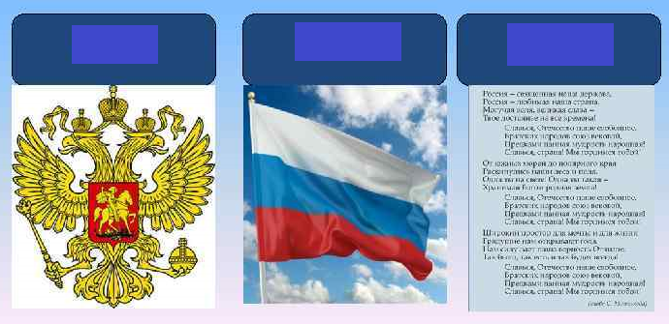
2. Выбери флаг Российской Федерации.

3. Кто изображен на фотографии?
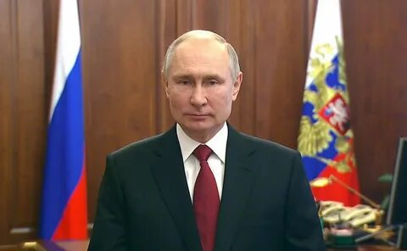
0 балл – не ответил ни на один вопрос.
1 балл - ответил на один вопрос.
2 балла - ответил на 2 вопроса.

3 балла - ответил на все 3 вопроса.

1.3.Понимает значение слов, которые характеризуют гражданскую направленность: трудолюбие, справедливость, смелость, честность.
Метод «Беседа»

1.Кого можно назвать трудолюбивым человеком (ленивым)? Почему?_________________
2.Кого можно назвать справедливым человеком (несправедливым)? Почему?__________
3.Кого можно назвать смелым человеком (трусливым)? Почему?_____________________
4.Кого можно назвать честным человеком (лживым)? Почему?________________________

Ответы детей оцениваются и классифицируются по следующим уровням:
0 баллов – ребенок не понимает значение данных слов.
1 балл - ребенок характеризует 1-2 понятия, с подсказкой учителя.
2 балла - ребенок характеризует 3-4 понятия, но путается в своих объяснениях.
смутные представления о понятии, противоречивые, запутанные.
3 балла –у ребенка четкие представления о значениях предложенного слова.

2.Формирование целостного, социально ориентированного взгляда на мир в его органичном единстве природной и социальной частей

2.1.Знает национальную принадлежность свою и одноклассников.
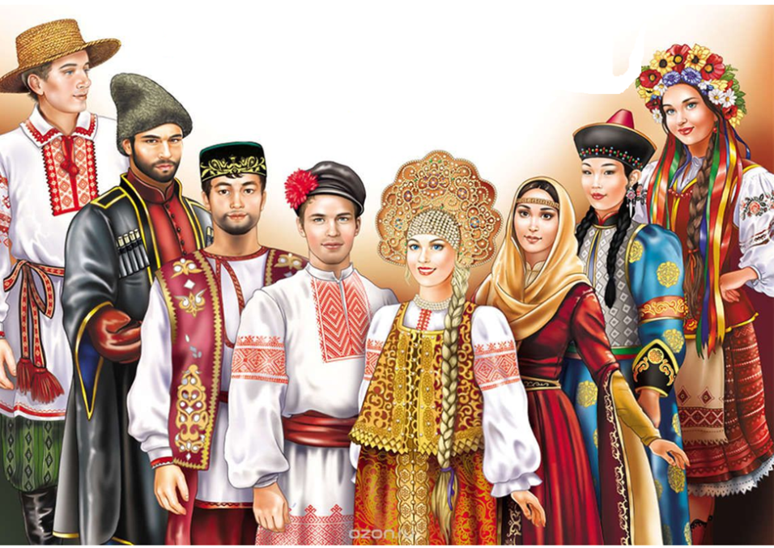
1.Можно ли назвать людей, изображенных на картинке, людьми разных национальностей?
2.На кого из этих людей больше всего похож ты?
3.Знаешь ли, кто ты по национальности?

0 балл - не ответил ни на один вопрос.
1 балл - ответил на 1-2 вопроса, без объяснений.
2 балла - ответил на 3-4 вопроса, без объяснений.
3 балла - ответил на все 4 вопроса и смог объяснить свой ответ.
2.2.Уметь выстраивать отношения с одноклассниками, несмотря на национальную принадлежность (не допускать оскорблений, высмеивания)

Тест «Толерантность в кругу друзей».
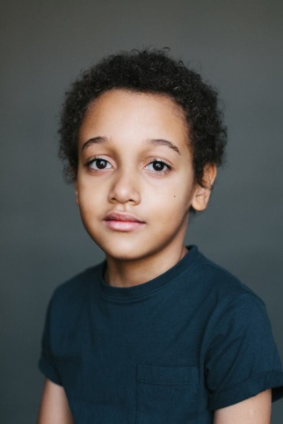

Твой знакомый мальчик - другой национальности, он соблюдает традиции своего народа…
- Ты скажешь ему, что это смешно.
- Ты попросишь его рассказать тебе об этом.
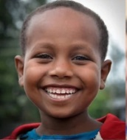

Кожа Джона не такого цвета, как твоя...
- Ты попытаешься поближе с ним познакомиться.
- Ты скажешь, что тебе не нравятся люди такого цвета, как он.

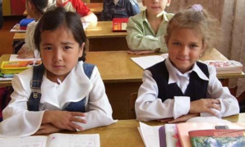

Тебя посадили за одну парту с девочкой другой национальности ...
- Ты скажешь, что тебе не интересно с ней сидеть.
- Ты поболтаешь с ней.
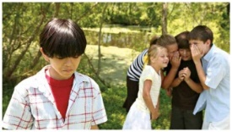

Ты видишь, что мальчика другой национальности бьют...
- Ты защитишь его
- Ты сделаешь вид, будто ничего не видел

0 балл - не ответил ни на один вопрос.
1 балл - ответил на 1-2 вопроса, без объяснений.
2 балла - ответил на 3-4 вопроса, попытался объяснить свой ответ.
3 балла - ответил на все 4 вопроса и смог объяснить свой ответ.
2.3.Бережно относится к окружающему миру (через трудовое и экологическое воспитание: дежурство, поручения, субботники)
Тест «Умеешь ли ты охранять природу»
Вопрос № 1. Ты нашёл (или нашла) на поляне неизвестный, очень красивый цветок. Как ты поступишь?
- Полюбуюсь на него и пойду дальше;
- Засушу его для школьного кабинета биологии;
- Осторожно срежу и поставлю в красивую вазу.
Вопрос № 2. Ты нашёл гнездо с птицами. Что ты сделаешь?
- Покормлю птенцов.
- Позову ребят, чтобы они тоже посмотрели.
- Буду наблюдать издали.
Вопрос № 3. Ребята собрались в рощу за берёзовым соком. Пойдёшь ли ты с ними?
- Пойду, но буду собирать очень осторожно.
- Не пойду и других не пущу.
- Сначала расспрошу об этом учительницу.
Вопрос № 4. После привала в походе у вас осталось много пустых бутылок и банок. Как бы ты поступил с ними перед тем, как продолжить поход?
- Взял бы с собой, чтобы сдать в городе.
- Отнёс бы в кусты, чтобы никто не поранился.
- Закопал бы в землю.
Вопрос № 5. Как ты сам оцениваешь свои знания по охране природы?
- Почти всё знаю и всегда её охраняю.
- Кое-что знаю, но хотел бы знать больше.
- Я люблю природу, но мы ещё этого не проходили.

0 балл – ответил неправильно на все вопросы;
1 балл – ответил правильно на 1-2 вопроса;
2 балла – ответил правильно на 3-4 вопроса;
3 балла – ответил правильно на 4-5 вопросов.
3.Формирование уважительного отношения к иному мнению, истории и культуре других народов
3.1Умеет выслушать иное мнение
Автор: Н. И. Козлов
Название методики: «Умение слушать собеседника»

Вопросы:
- Обычно я быстро понимаю, что мне хотят сказать, и дальше слушать уже неинтересно.
- Я терпеливо жду, когда собеседник закончит рассказ.
- Мое внимание полностью сосредоточено на рассказе.
- Не каждый человек заслуживает моего внимания.
- Я стараюсь из каждой беседы извлечь максимум информации.
- Я могу спокойно выслушать до конца мнение, с которым категорически не согласен.
- Чаще всего я слушаю из вежливости.
- В разговоре я чаще говорю собеседнику «ДА» (выражая понимание), чем «НЕТ».
- Обычно я прямо отвечаю на вопросы, стараясь не уклоняться от ответа.
- Я избегаю вступать в разговор с незнакомым человеком, даже если он стремится к этому.
- Большую часть времени я смотрю в глаза рассказчику.
- Я всегда помню, что у меня и моего собеседника могут быть разные взгляды на одни и те же проблемы.
- Большую часть времени я делаю вид, что слушаю, а сам думаю о своих проблемах и заботах.
Интерпретация результатов:
«почти всегда» — 2 балла;
«да» — 4 балла;
«иногда» — 6 баллов;
«редко» — 8 баллов;
«нет» — 10 баллов.

Чем больше у учащегося баллов, тем в большей степени у него развито умение слушать.

4.Развитие адекватных представлений о собственных возможностях, о насущно необходимом жизнеобеспечении
4.1Расскажи о себе. (ФИО, имена родителей, адрес дома и школы, каким маршрутом добраться)
Это я.
Меня зовут:( Ф.И.О.) __________________________________________________________

Мои родители:
Мама_______________________________________________________________________
Папа________________________________________________________________________
Я живу (адрес)_______________________________________________________________
Я учусь в школе (адрес)_______________________________________________________________________
В школу я приезжаю на _________________________________________________________
0 балл - не ответил ни на один вопрос.
1 балл - ответил на 1-2 вопроса.
2 балла - ответил на 3-4 вопроса.
3 балла - ответил на все 5 вопросов и смог объяснить свой ответ.

4.2.Ориентируется в классе, школе(знает, где классный кабинет, раздевалка, спортзал, столовая, расписание уроков).

Будет оцениваться методом «Наблюдение»

5.Овладение начальными навыками адаптации в динамично изменяющемся и развивающемся мире
5.1.Умеет обратиться с просьбой или сформулировать просьбу о своих потребностях
Будет оцениваться методом «Наблюдение» по следующим критериям:
1. Оценивает ситуацию: могу ли справиться сам?
2. Подходит к человеку, от которого может получить помощь, обращается к нему по имени (или имени-отчеству).
3. Если на него обратили внимание, говорит: «Помоги(те) мне, пожалуйста».
4. Дожидается ответа; если человек ответит согласием, продолжает, объясняя свое затруднение. Если человек отказывает, ищет другого взрослого или сверстника и повторяет просьбу.
5. Говорит: «Спасибо».

0 балл – ребенок не умеет обратиться с просьбой.
1 балл – ребенок умеет обратиться, но не умеет сформулировать свои потребности.
2 балла – ребенок не всегда умеет правильно оценить ситуацию, обратиться и подробно сформулировать свои потребности.
3 балла – ребенок умеет правильно оценить ситуацию, обратиться и подробно сформулировать свои потребности, поблагодарить за помощь.

5.2.Знает и соблюдает нормы и правила поведения в общественных местах
1. Как вести себя, когда вы встретили хорошего знакомого на улице?
-поговорить с ними прямо на дороге;
отойти в сторону и поговорить;
-громко приветствовать и смеяться.
2.Как поступить, если на улице у вас развязался шнурок, оторвалась ручка сумки или произошла другая неприятность?
-не обращая внимания идти дальше;
-обратиться за помощью к людям;
-отойти в сторону и поправить.
3.При входе в общественный транспорт:
-нужно снимать рюкзаки и сумки – ранцы, чтобы не задеть людей;
-нужно разглядывать в упор пассажиров, опираться на них всем телом;
-нужно расталкивать всех локтями, стараясь зайти первым.
4.Находясь в салоне общественного транспорта, следует:
-громко смеяться и разговаривать, спорить с друзьями;
-держаться за поручень;
-занимать места для пассажиров багажом или пакетами.
5.Допустимо ли шумное выражение восторга в музее, театре, на выставке?
- допустимо;
-нежелательно;
-шумное поведение допустимо везде.
0 балл – ответил неправильно на все вопросы.
1 балл – ответил правильно на 1 - 2 вопроса;
2 балла – ответил правильно на 2-3 вопроса;
3 балла – ответил правильно на 4 – 5 вопросов.
6.Овладение социально бытовыми умениями, используемыми в повседневной жизни
6.1.Выполняет поручения в семье, школе (заправить кровать, помыть посуду, выполнить уборку, провести дежурство).
Будет оцениваться методом «Наблюдение» по следующим критериям:

Критерии
Выполняет простейшие поручения взрослых
Помогает принести и убрать материал для уроков и занятий.
Может заправить кровать, собрать мусор с пола, вытереть пыль, полить цветы.
Может провести дежурство по столу и классу
Может собрать листья и мусор на участке.

0 балл – ребенок не может самостоятельно выполнять какие - либо поручения.
1 балл - ребенок делает все совместно с педагогом.
2 балла – ребенок делает все, не достаточно качественно.
3 балла – ребенок делает все сам и качественно

6.2.Выполняет насущно необходимые действия (бытовые навыки: самостоятельно поесть, одеться).
Будет оцениваться методом «Наблюдение» по следующим критериям:

Критерии
Правильно называет предметы одежды.
Снимает и надевает одежду в определенном порядке, расстегивает и застегивает пуговицы, расшнуровывает и зашнуровывает обувь, складывает одежду.
Различает право-лево, лицевую и изнаночную сторону одежды.
Замечает неопрятности в одежде, с помощью взрослых приводит себя в порядок.
Заправляет кровать.
Ест самостоятельно и опрятно, держит ложку в правой руке, тщательно пережевывает пищу, пользуется салфеткой с напоминанием взрослых, благодарит после еды.

0 балл – ребенок ничего самостоятельно не выполняет.
1 балл - ребенок выполняет все с напоминанием педагогом.
2 балла – ребенок выполняет все действия самостоятельно, но иногда с напоминанием педагогом.
3 балла – ребенок делает всё самостоятельно и никогда не нуждается ни в чьей помощи.
7.Владение навыками коммуникации и принятыми ритуалами социального взаимодействия
7.1.Участвует в повседневной жизни класса и школы.
Будет оцениваться методом «Наблюдение»
7.2.Умеет адекватно общаться со сверстниками и взрослыми.
Автор: М. И. Рожков
Название методики: «Диагностика изучения сформированности коммуникации как общения у младших школьников»
Инструкция:Вам необходимо ответить на 10 вопросов. Свободно выражайте своё мнение по каждому из них и отвечайте на них только «А» - да; «Б» - не всегда; «В» - нет. Не задумывайтесь о деталях, не затрачивайте много времени на обдумывание, отвечайте быстро.
Описание методики:
Вопросы:
1. Часто ли тебе удаётся уговорить своих друзей делать все так, как хочешь ты?

2. Всегда ли тебе трудно попросить прощения у своих друзей?

3. Любишь ли ты придумывать или организовывать со своими товарищами различные игры и развлечения?

4. Часто ли ты откладываешь на другие дни те дела, которые нужно было выполнить сегодня?

5. Верно ли, что у тебя не бывает ссор со своими товарищами из-за невыполнения ими своих обещаний?

6. Часто ли ты в решении важных дел делаешь все сам?

7. Правда ли, что ты утомляешься от частого общения с товарищами?

8. Часто ли ты помогаешь своим одноклассникам?

9. Часто ли ты оказываешься в центре внимания своих товарищей?

10. Правда ли, что ты не очень уверенно чувствуешь себя в окружении большой группы своих товарищей?

Интерпретация результатов:
Показатель сформированности коммуникации как общения у младших школьников определяется по количеству набранных баллов.
Учащимся необходимо выбрать вариант ответа. Каждый ответ «А» оценивался в 3 балла, «Б» - 2 балла и«В» - 1 балл.

Все вопросы поделены на уровни:

- высокий уровень – 25 – 30 баллов;

- средний уровень – 20 – 24 баллов;

- низкий уровень – 10 – 19 баллов.

8.Способность к осмыслению и дифференциации картины мира, ее временно – пространственной организации
8.1.Проявляет любознательность, наблюдательность, заинтересованность, умеет задавать вопросы, участвует в проектной деятельности
Методика «Незавершенная сказка»
Цель: выявление развития познавательных интересов и инициативы школьника.
Метод оценивания: чтение незавершенной сказки в индивидуальном обследовании.
Описание задания: ребенку читают незнакомую ему сказку и на кульминационном моменте прекращают чтение. Педагог выдерживает паузу. Если ребенок молчит и не проявляет заинтересованности в продолжении чтения сказки, педагог задает ему вопрос: «Ты хочешь у меня что-то спросить?»
0 балл – ребенок не проявляет интереса к чтению сказки, не задает вопросов.
1 балл - ребенок проявляет любознательность и заинтересованность, но не умеет задавать вопросы.
2 балла - ребенок проявляет интерес к сказке, но инициатива в продолжении чтения отсутствует, с интересом выслушивает развязку.
3 балла - ребенок проявляет любознательность, наблюдательность и заинтересованность.
9.Способность к осмыслению социального окружения, своего места в нем, принятие соответствующих возрасту ценностей и социальных ролей
9.1.Умеет вступить в контакт и общаться в соответствии с возрастом и социальным статусом собеседника
Будет оцениваться методом «Наблюдение» по следующим критериям:
Критерии | Балл
Критерии | 0 | 1 | 2 | 3
Знает правила поведения в разных социальных ситуациях со взрослыми (с учётом их социальных ролей) и детьми разного возраста: с близкими в семье; с учителями и учениками в школе; с незнакомыми людьми в транспорте, в парикмахерской, в театре, в кино, в магазине, в очереди и т. д., в том числе правил речевого этикета при устной коммуникации;
Использует в словесной речи для взаимодействия в разных социальных ситуациях и с людьми разного социального статуса (извините, не могли бы вы; я не помешаю вам?; будьте добры; можно мне…? и др.);
Умеет адекватно применять те речевые средства, которые соответствуют коммуникативной ситуации. Правильно употребляет в устной речи обращение «вы» или «ты» согласно статусу собеседника;
Умеет пользоваться голосом разной интенсивности с учётом конкретной ситуации.
Умеет адекватно использовать принятые в окружении ребёнка социальные ритуалы, умение вступить в контакт и общаться в соответствии с возрастом, близостью и социальным статусом собеседника, умеет корректно привлечь к себе внимание, отстраниться от нежелательного контакта, выразить свои чувства, отказ, недовольство, благодарность, сочувствие, намерение, просьбу, опасение и др.
Понимает недопустимости выяснения информации сугубо личного характера при общении с учителем или незнакомым взрослым (например, не задавать нескромные вопросы, касающиеся личной жизни педагога, его отношения к религии т. п.);
Умеет проявлять инициативу, корректно устанавливать и ограничивать контакт;

0 баллов – не сформировано
1 балл – сформировано минимально
2 балла – сформировано частично
3 балла – сформировано полностью

10.Принятие и освоение социальной роли обучающегося, формирование и развитие социально значимых мотивов учебной деятельности
10.1.Участвует в процессе обучения в соответствии со своими возможностями
Будет оцениваться методом «Наблюдение».

Не участвует в процессе обучения – 0 б.
Старается участвовать в процессе обучения– 1 б.
Участвует в процессе обучения, но не соответствует своим возможностям – 2 б.
Участвует в процессе обучения в соответствии со своими возможностями– 3 б.

10.2.Сформирована мотивация к обучению
Определение мотивов учебной деятельности
«Анкета для определения мотивации»
Инструкция.
Почему ты вообще учишься? Поставь самый важный для тебя мотив на первое место, менее важный – на второе, и так сделай со всеми предложенными высказываниями. Можешь дописать свой, какой ты хочешь, и присвоить ему определенный ранг. Ранги не должны повторяться (т.е. не должно быть два одинаковых места).
Это мой долг (место)_____________
Хочу быть грамотным_____________
Хочу быть полезным гражданином____________
Не хочу подводить свой класс_________________
Хочу быть умным____________________
Хочу получить новые знания_________________
Все учатся и я тоже_________________________
Родители заставляют__________________________
Нравится получать хорошие оценки__________________
Чтобы похвалил учитель__________________
Чтобы товарищи со мной дружили___________________
Классный руководитель заставляет__________________
Хочу учиться______________________________
Что – то другое__________________________

10.3. Знает и выполняет правила учебного поведения
Посмотрите на картинке и оцените поведение ребят на уроке и перемене.
Расскажите, как надо правильно себя вести?_______________________________

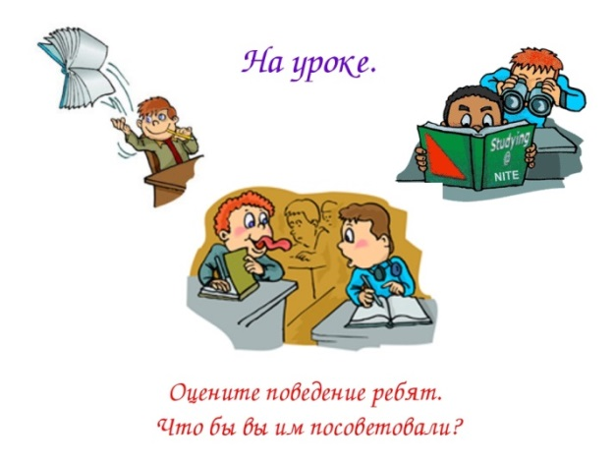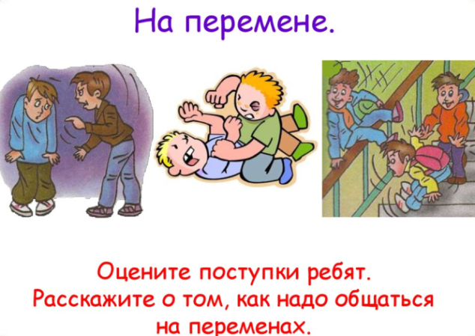
0 балл - не нашел не одной ошибки в поведении ребят.
1 балл – оценил правильно несколько картинок, но без объяснений.
2 балла – оценил правильно почти все картинки, но не смог рассказать, как надо правильно себя вести на уроке и перемене.
3 балла – оценил правильно все картинки и смог рассказать правила учебного поведения.

11.Развитие навыков сотрудничества со взрослыми и сверстниками в разных социальных ситуациях
11.1.Умеет работать в группе сверстников: принимает и отказывает помощь, адекватно высказывает свое мнение и выслушивает чужое
Методика «Закончи историю»
Цель: изучения осознания младшими школьниками нравственных норм, умения осуществлять элементарный нравственно-психологический анализ ситуации.
Процедура исследования:
Исследование проводится индивидуально. Взрослый рассказывает историю, придумать окончание которой должен ребенок («Я буду тебе рассказывать истории, а ты их закончи»).
История 1. У девочки из корзины на дорогу рассыпались игрушки. Рядом стоял мальчик. Он подошел к девочке и сказал…
Что сказал мальчик? Почему? как поступил мальчик? Почему?
История 2. Кате на день рождения мама подарила красивую куклу. Катя стала с ней играть. К ней подошла ее младшая сестра Вера и сказала: «Я тоже хочу поиграть с этой куклой». Тогда Катя ответила…
Что ответила Катя? Почему? как поступила Катя? Почему?
История 3.Мама, уходя на работу, напомнила Андрею, что ему надо помыть посуду после еды, потому что вернется с работы уставшей. Андрей поел и сел смотреть мультфильмы, а посуду мыть не стал. Вечером пришли с работы мама и папа. Мама увидела грязную посуду. Вздохнула и стала мыть посуду. Андрею стало грустно, и он ушел в свою комнату.
1. Почему Андрею стало грустно?
2. Правильно ли поступил Андрей?
3. Почему?
4. Как бы ты поступил на месте Андрея? Почему?

3 балла - ребенок называет нравственную норму, правильно оценивает поведение детей и мотивирует свою оценку.
2 - балла - ребенок называет нравственную норму, правильно оценивает поведение детей, но не мотивирует свою оценку (2 балла).
1 балл - ребенок оценивает поведение детей как положительное или отрицательное, но оценку не мотивирует и нравственную норму не формулирует (1 балла).
0 балл - ребенок не может оценить поступки детей.

11.2. Адекватно оценивает свою работу и работу других
Дети рисуют рисунок на тему «Животное».
- Что тебе нравится в твоемрисунке? ___________________________________________
- Что ты бы хотел еще добавить (убрать) к этому рисунку?_______________________
- Посмотри на работы других ребят, что тебе в них нравится?______________________
- Что бы ты добавил (убрал) к этим рисункам?___________________________________
0 балл – ребенок не ответил ни на один вопрос.
1 балл –ребенок ответил на 1-2 вопроса, без каких либо объяснений.
2 балла –ребенок ответил на 3-4 вопроса, но не смог дать адекватной оценки работ.
3 балла –ребенок ответил на все вопросы и дал адекватную оценку всем работам.

11.3. Умеет сотрудничать со взрослыми: принимает помощь, адекватно общается и реагирует на замечания
Будет оцениваться методом «Наблюдение».
0 балл - Не умеет сотрудничать со взрослыми–
1 балл - Принимает помощь, адекватно общается, не реагирует на замечания
2 балла -Принимает помощь, адекватно общается, редко реагирует на замечания
3 балла -Принимает помощь, адекватно общается, всегда реагирует на замечания

12.Формирование эстетических потребностей, ценностей и чувств
12.1. Умеет различать понятия «красивое» и «некрасивое»: вредные привычки, здоровый образ жизни, «вежливо-невежливо», нормы поведения.
1.Как ты думаешь, кто из этих девочек красивее? Почему?__________________________
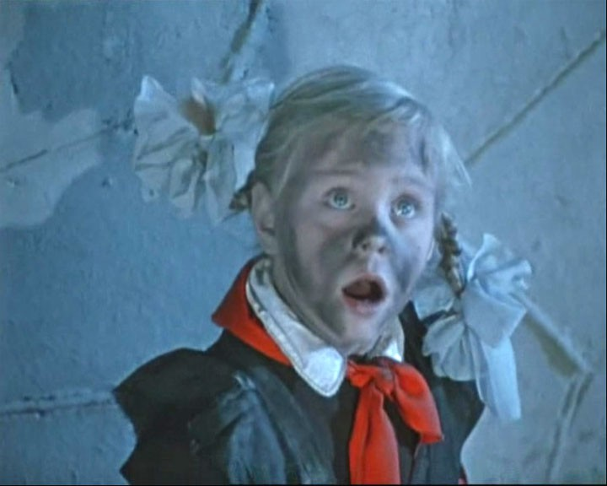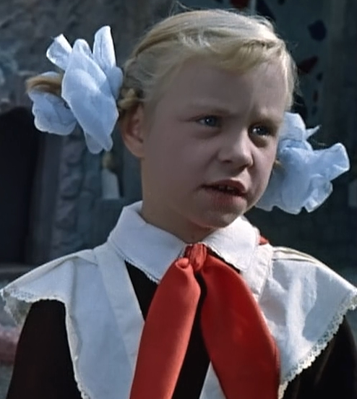
2. Выберите из списка вредные привычки и объясните свой выбор
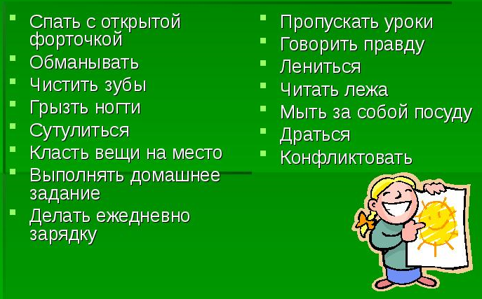
3. Рассмотри картинки и выбери те, которые помогут тебе сохранить здоровый образ жизни. Объясни свой выбор.
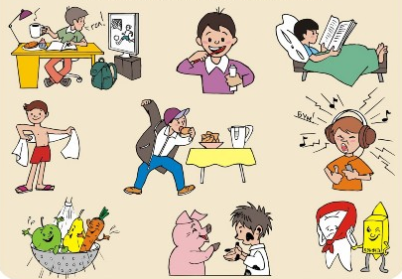
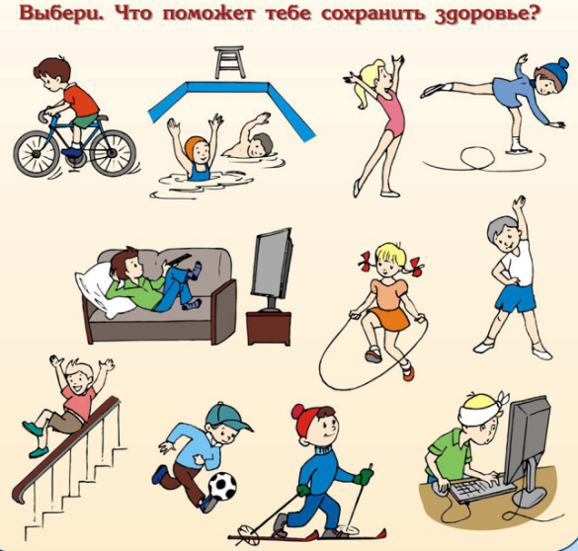
4. Закончи предложение.

«Вежливо – невежливо»

1.Поздороваться при встрече.

2.Толкнул, не извинился.

3.Громко разговаривать в общественных местах.

4..Обозвать обидным словом одноклассника.

5..Не уступить место пожилому человеку.

6..Не снять шапку, когда заходишь в школу?

7..Говорить “Спасибо” за подарок?

8..Поздороваться при встрече?

9..Перебивать во время разговора?

10.Извиниться за вынужденное опоздание?

11.Уйти и не попрощаться?

12.Помогать старшим?

13.Не уступить место старшим в автобусе?

14.Бегать по коридорам, сбивая всех с ног
5. Посмотри на картинки и объясни, почему нельзя так делать.
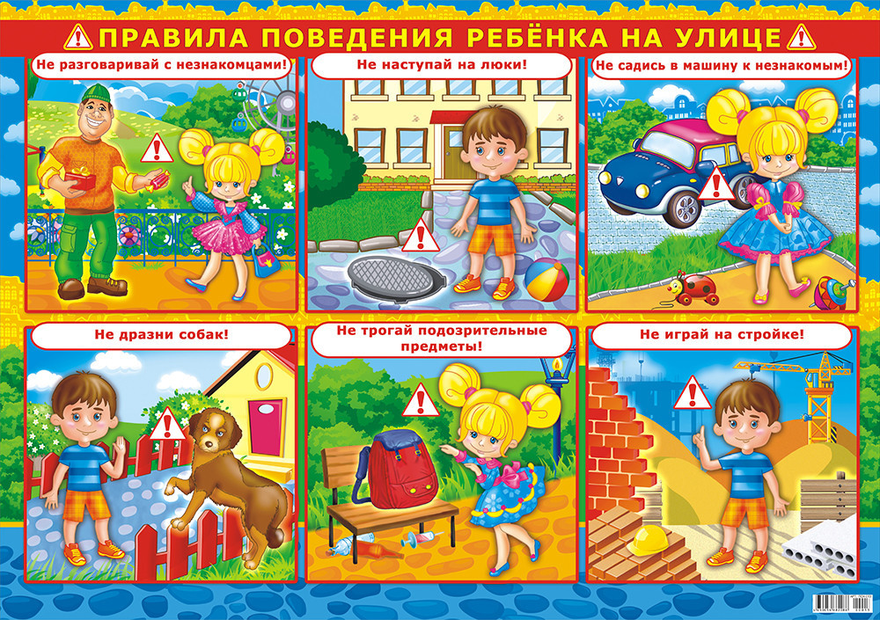

0 балл –ребенок не справился с заданиями.
1 балл – ребенок справился с 1 – 2 заданиями, но не смог пояснить свои ответы.
2 балла - ребенок справился с 3 – 4 заданиями, но смог пояснить не все свои ответы.
3 балла –ребёнок справился со всеми заданиями и смог пояснить все свои ответы.
13.Развитие этических чувств, доброжелательности, эмоционально-нравственной отзывчивости, понимания и сопереживания чувствам других людей
13.1.Проявляет в отношениях со взрослыми и сверстниками доброжелательность, отзывчивость, сопереживание.
Раздел 3. Выявить уровень развития коммуникативных способностей (представление о способах выражения своего отношения ко взрослому).
Задание 1 Задание 2
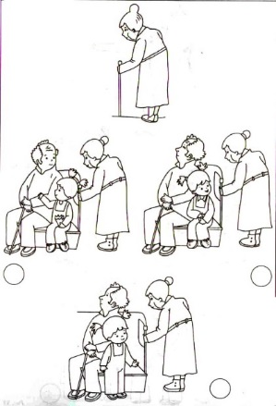
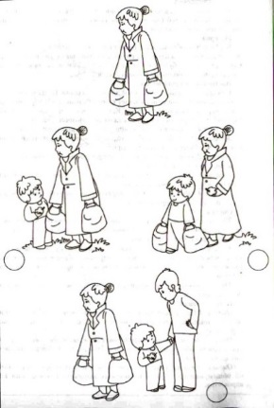
Задание 3 Задание 4
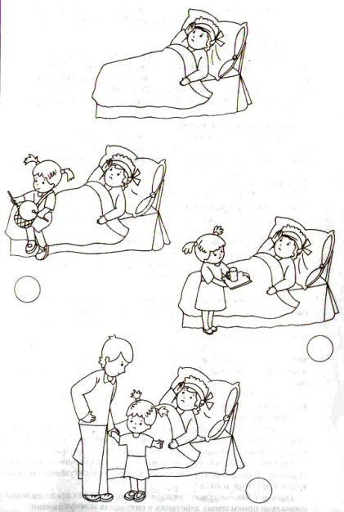
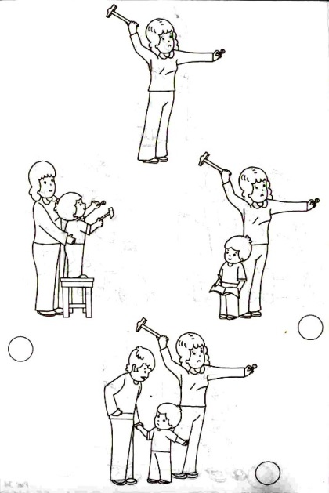

Текст задания: Посмотри на картинку и подумай, что здесь происходит?
Задание 1. Отметь картинку, на которой мальчик ведет себя так, что бабушка его поблагодарит.
Задание 2. Отметь картинку, на которой девочка ведет себя так, что бабушка ее поблагодарит.
Задание 3. Отметь картинку, на которой мальчик ведет себя так, что мама его поблагодарит.
Задание 4. Отметь картинку, на которой девочка ведет себя так, что мама ее поблагодарит.
Оценка:
3 балла – ребенок выбрал ситуацию, в которой персонаж сам помогает взрослому.
2 балла – ребенок выбрал ситуацию, в которой персонаж не помогает ему сам, а обращается к другому взрослому.
1 балл – ребенок выбрал ситуацию, в которой герой не стремится помочь взрослому.
0 балл – ребенок не справился с заданием.
Раздел 4. Выявить уровень развития коммуникативных способностей (представление ребенка о способах выражения своего отношения к сверстнику).
Задание 1 Задание 2
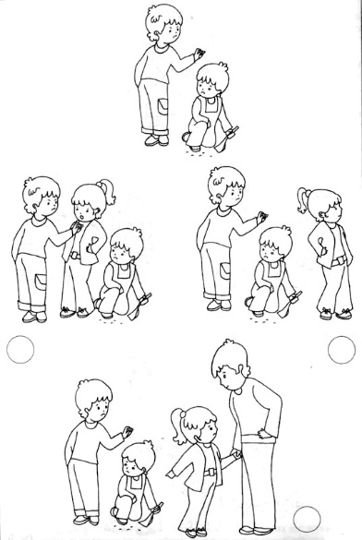
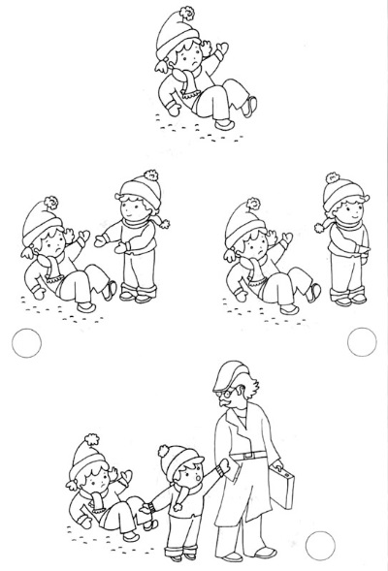
Задание 3 Задание 4
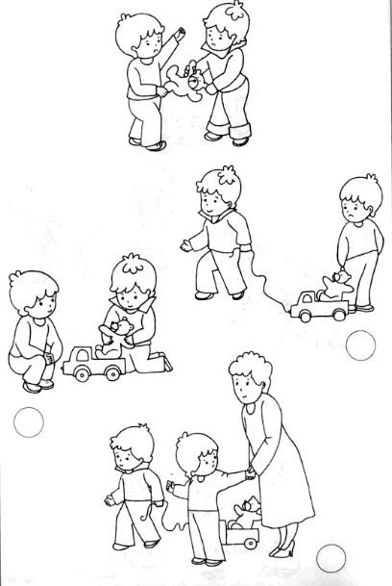
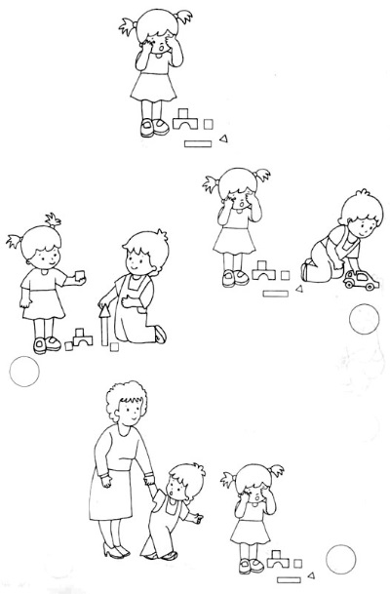
Текст задания: Посмотри, что происходит на верхней картинке. Теперь рассмотри нижние картинки.
Задание 1. Отметь картинку, на которой мальчик ведет себя так, что девочка его поблагодарит.
Задание 2. Отметь картинку, на которой девочка ведет себя так, что малыш ее поблагодарит.
Задание 3. Отметь картинку на которой мальчик ведет себя так, что это понравится девочке.
Задание 4. Отметь картинку, на которой мальчики ведут себя так, что учитель их похвалит.
Оценка:
3 балла – ребенок выбрал ситуацию, в которой персонаж сам помогает сверстнику (помогает подняться упавшей девочке, защищает слабого, помогает девочке построить башню, находит выход из конфликтной ситуации (совместная игра детей)).
2 балла – ребенок выбрал ситуацию, в которой персонаж видит затруднения другого, но не помогает ему сам, а обращается ко взрослому (предлагает взрослому помочь упавшей девочке, защитить малыша и т.д.).
1 балл – ребенок выбирает ситуацию, в которой персонаж не стремится помочь другому ребенку.
0 балл – ребенок не справился с заданием.

14.Формирование установки на безопасный, здоровый образ жизни, наличие мотивации к творческому труду, работе на результат, бережному отношению к материальным и духовным ценностям
14.1.Соблюдает режим дня, ведет здоровый образ жизни.
1. Знаешь ли ты, что такое режим дня?____________________________________________
2. Для чего нужен режим дня?___________________________________________________
3. Составь свой режим дня._____________________________________________________

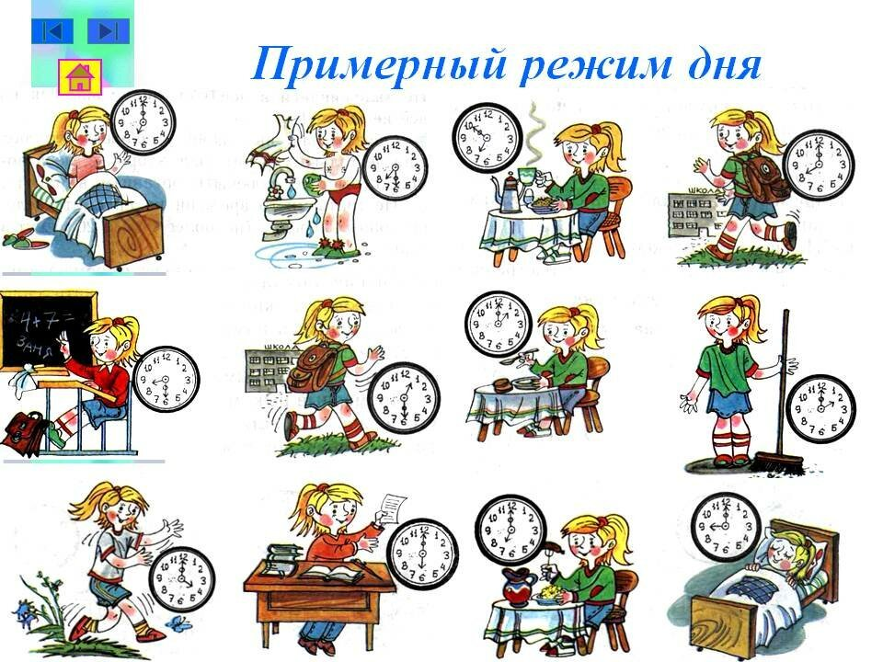

4. Знаешь ли ты, какие продукты являются вредными? Почему?_______________________
5. Собери в корзину полезные продукты._________________________________________

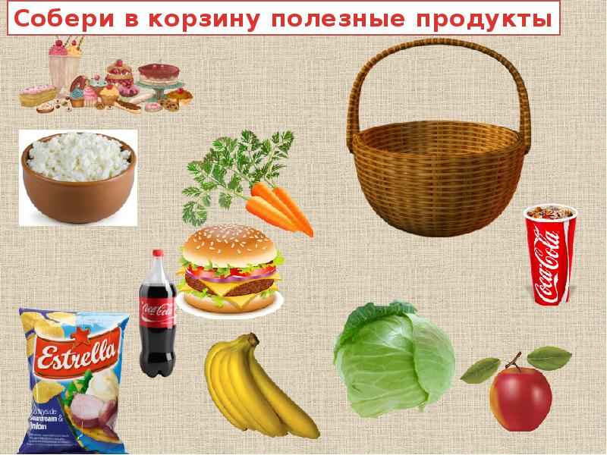

0 балл – ребенок не смог ответить ни на один вопрос.
1 балл - ребенок смог ответить на 1-2 вопроса, без каких либо пояснений.
2 балла - ребенок смог ответить на 3 – 4 вопроса, и попытался объяснить свои ответы.
3 балла – ребенок ответил на все вопросы и правильно сформулировал свои ответы.

14.2.Участвует в спортивно-оздоровительных мероприятиях, занимается творчеством.
Будет оцениваться методом «Наблюдение» последующим критериям:
1.Принимает активное участие в общешкольных мероприятиях.
2.Принимает активное участие в воскресных спортивных мероприятиях.
3.Посещает спортивные и творческие кружки.
0 балл – ребенок не посещает кружки и не участвует в мероприятиях.
1 балл - ребенок посещает кружки и участвует в мероприятиях без особого желания.
2 балла - ребенок посещает кружки и участвует в одном виде мероприятий.
3 балла - ребенок посещает кружки и участвует во всех мероприятиях.

14.3.Бережно относится к результатам своего и чужого труда, школьному и личному имуществу
1. Как надо относиться к своим вещам? Почему?___________________________________
2. Почему необходимо беречь книги?_____________________________________________
3. Как должен вести себя школьник по отношению к школьному имуществу? Почему?______________________________________________________________________
4. От кого зависит состояние школьных книг, дневников и тетрадей? Почему?_____________________________________________________________________
Будет оцениваться методом «Наблюдение»
0 балл – ребенок не смог ответить ни на один вопрос.
1 балл - ребенок смог ответить на 1-2 вопроса, без каких либо пояснений.
2 балла - ребенок смог ответить на 3 вопроса, и попытался объяснить свои ответы.
3 балла – ребенок ответил на все вопросы и правильно сформулировал свои ответы.
14.4.Знает и соблюдает правила дорожного движения и пожарной безопасности, личной безопасности.
1. Выбери на картинке ребят, которые знают правила дорожного движения
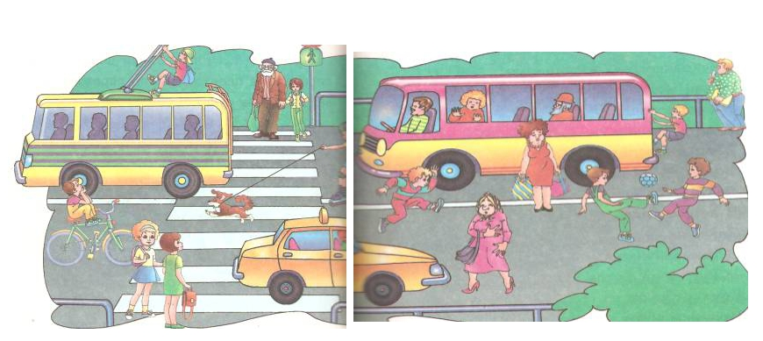

2. На рисунке найдите огнеопасные предметы и объясните почему.
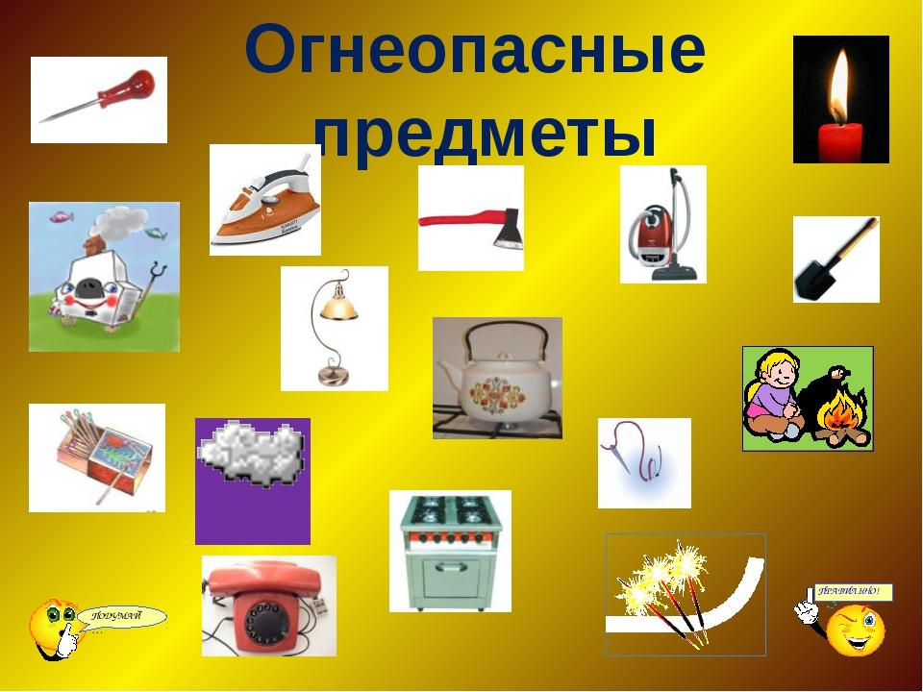
3. Рассмотри внимательно картинки и ответь на вопрос. Почему нельзя так поступать?
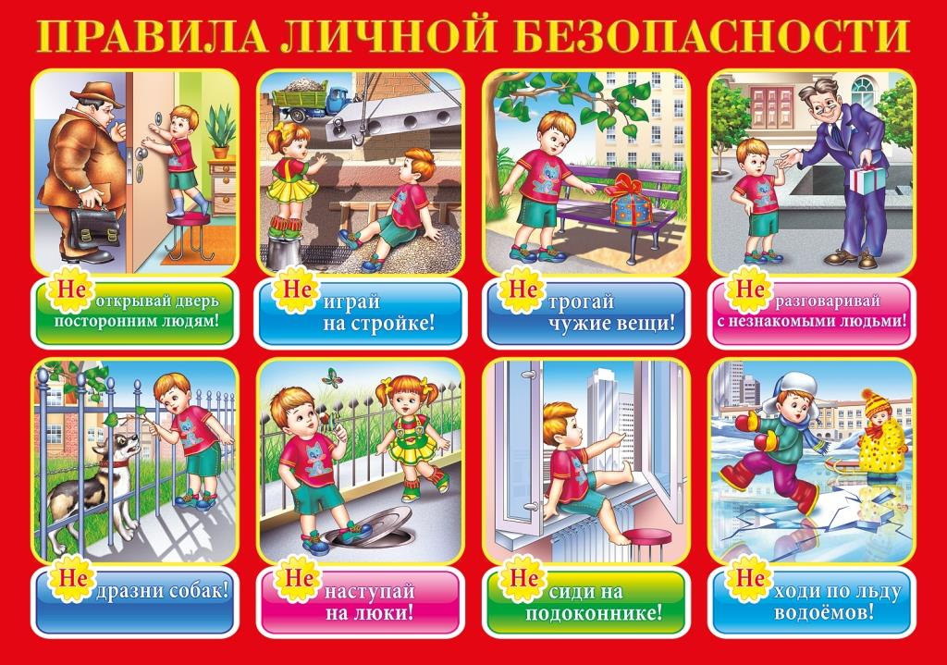

0 балл – не справился ни с одним заданием.
1 балл - справился с 1-2 заданием, но не смог объяснить свои ответы.
2 балла - справился 3 заданиями и попытался объяснить свои ответы.
3 балла – справился со всеми заданиями и смог грамотно объяснить свои ответы.

